Výzkumný ústav rostlinné výroby, v.v.i. Praha - Ruzyně

Drnovská 507, 161 06 Praha 6 - Ruzyně IČO/DIČ: 000 27 006 / CZ00027006 E-mail: cropscience@vurv.cz
Tel.: +420 233 022 111 (ústředna) Tel.: +420 233 022 480 (ředitel)

č. 170/2022

SMLOUVA O DÍLO

Výzkumný ústav rostlinné výroby, v.v.i.
se sídlem: Drnovská 507/73, 161 06 Praha 6 - Ruzyně
IČO: 00027006
DIČ: CZ00027006
zapsaná v: rejstříku veřejných výzkumných institucí vedeném Ministerstvem školství, mládeže
a tělovýchovy ČR
zastoupena: RNDr. Mikulášem Madarasem, Ph.D., ředitelem instituce
(dále jen „objednatel“)

Kuzník - Majer s.r.o.
se sídlem: Nádražní 79, Poruba, 735 14 Orlová
IČO: 09775064
DIČ: CZ09775064
zapsaná v: obchodním rejstříku sp.zn. C 84303 vedená u Krajského soudu v Ostravě
zastoupena: Vladimírem Majerem, jednatelem společnosti
(dále jen „zhotovitel“)

Preambule
Tato smlouva je uzavřena k realizaci objednatelem vyhlášené veřejné zakázky s názvem:

Výstavba oplocení areálu výzkumné stanice VÚRV, v.v.i. Karlštejn
(dále jen „veřejná zakázka“),

I.

Předmět smlouvy
- Zhotovitel se zavazuje provést na svůj náklad a nebezpečí pro objednatele dílo specifikované touto smlouvou a objednatel se zavazuje za podmínek stanovených touto smlouvou dílo převzít a zaplatit cenu díla.

II.

Dílo
- Dílem dle této smlouvy je výstavba oplocení areálu výzkumné stanice Výzkumného ústavu rostlinné výroby, v.v.i. Karlštejn, Karlštejn 98, 267 18 Karlštejn, a související práce a
dodávky.
- Přesná specifikace předmětu smlouvy včetně podmínek pro jeho provedení vyplývá
ze souhrnných technických zpráv, které tvoří přílohu této smlouvy.
- Zhotovitel se zavazuje provést všechny práce a dodávky výslovně uvedené v následujících dokumentech, a jiné práce a dodávky potřebné k uvedení stávajících prostor a zařízení do stavu (funkce, vzhled, vybavení), který je vymezen následujícími dokumenty:
- Technická specifikace (příloha č. 1 této smlouvy);
- Zadávací dokumentace (příloha č. 2 této smlouvy);
- Tato smlouva;
- Nabídka zhotovitele (příloha č. 3 této smlouvy)
- V případě rozporu mezi těmito dokumenty se má za to, že se zhotovitel zavázal provést dílo ve větším rozsahu ve vyšší kvalitě. Pokud i nadále bude rozpor přetrvávat, má přednost technická specifikace před zadávací dokumentací, ta před touto smlouvou a ta před nabídkou zhotovitele.
- Součástí díla je také doložení všech dokladů souvisejících s prováděnými pracemi a dodávkami, nezbytných ke zrealizování funkčního díla a jeho uvedení do provozu a bezproblémovému užívání.
- Zhotovitel se zavazuje zhotovit dílo v kvalitě požadované dokumenty uvedenými v čl. II této smlouvy, jinak v kvalitě obvyklé. V případě rozporu mezi těmito dokumenty se má za to, že se zhotovitel mínil zavázat ve větším rozsahu nebo vyšší kvalitě. Pokud i nadále bude rozpor přetrvávat, má přednost nejvyšší kvalita.
- Zhotovitel prohlašuje, že je odborně způsobilý k provedení díla, a že se v plném rozsahu seznámil se zadáním díla, skutečným stavem, a že jsou mu známy veškeré technické, kvalitativní a jiné podmínky nezbytné k realizaci díla.

III.

Cena díla
- Za provedení díla se objednatel zavazuje uhradit cenu ve výši:
cena bez DPH: 1 332 492,20 KČ
sazba DPH: 21%

DPH: 279 823,36 Kč

cena včetně DPH: 1 612 315,56 Kč
- Objednatel ani zhotovitel nemohou žádat změnu ceny proto, že si dílo vyžádalo jiné úsilí nebo jiné náklady, než bylo předpokládáno. Je-li součástí nabídky zhotovitele rozpočet, pak zhotovitel zaručuje úplnost tohoto rozpočtu, a zároveň prohlašuje, že rozpočet neobsahuje žádnou výhradu.
- Objednatel nebude zhotoviteli poskytovat zálohy. Zhotovitel nemá právo na zaplacení přiměřené části odměny ani v případě, že by dílo bylo předáváno po částech nebo bylo prováděno s nepřiměřenými náklady.
- Nárok na zaplacení ceny díla vzniká teprve po úplném provedení a předání díla. Dílo je provedeno, je-li dokončeno a předáno bez vad a nedodělků.
- Cena za provedené dílo je splatná na základě faktury vystavené zhotovitelem. Faktura je splatná nejdříve ve lhůtě 30 dní ode dne doručení bezvadné faktury objednateli.

IV.

Termín plnění a předání díla

4.1 Zhotovitel se zavazuje provést dílo do 3 měsíců ode dne nabytí účinnosti této smlouvy.
- Zhotovitel je povinen převzít místo realizace díla nejpozději do 12.00 hod. prvního dne realizace. Zahájení realizace zhotovitelem se předpokládá ihned po nabytí účinnosti smlouvy.
- Zhotovitel je povinen oznámit objednateli písemně dokončení díla a jeho připravenost k předání nejméně 5 dnů přede dnem předání. Strany se dohodnou na termínu převzetí díla, jinak bude dílo předáno 10. den ode dne doručení oznámení o dokončení díla.
- Zhotovitel je povinen při předání díla předat objednateli:
- dokumentaci skutečného provedení - záznam o stavbě (stavební deník);
- doklady o shodě (certifikace materiálů);
- doklady o provedených revizích;
- doklady vyžadované stavebním zákonem a předpisy;
- potvrzení o likvidaci odpadu.
- Zhotovitel je oprávněn na nezbytně nutnou dobu a v nezbytném rozsahu přerušit provádění díla, jestliže provádění díla brání počasí. Přerušením díla z uvedeného důvodu přestávají dnem přerušení běžet lhůty tímto přerušením dotčené. Přerušení provádění díla objednatelem z výše uvedeného důvodu nezakládá nárok zhotovitele na úhradu nákladů vyvolaných přerušením. Při přerušení provádění díla je zhotovitel povinen zabezpečit část zhotoveného díla do doby znovuzahájení prací nebo ukončení smluvního závazku.
- Objednatel má právo v případě nevyklizení staveniště a/nebo výskytu vad odmítnout převzetí díla, a to i pro ojedinělé drobné vady. Dílo je předáno teprve podpisem předávacího protokolu oběma stranami. Objednatel má právo odmítnout převzetí díla v případě nepředání dokladů dle čl. 4.4 této smlouvy.

V.

Další práva a povinnosti
- Vlastníkem díla je od počátku objednatel. Zhotovitel nese nebezpečí škody na věci až do převzetí díla objednatelem.
- Zhotovitel je povinen vést řádně záznam o stavbě.
- Zhotovitel je povinen na své náklady udržovat na převzatém staveništi a jeho okolí pořádek a čistotu.
- Zhotovitel se zavazuje zachovávat mlčenlivost o všech skutečnostech, které se dozví o objednateli v souvislosti s plněním této smlouvy.
- Zhotovitel je osobou povinnou spolupůsobit při výkonu finanční kontroly prováděné v souvislosti s úhradou zboží nebo služeb z veřejných výdajů.
- Zhotovitel je osobou povinnou spolupůsobit při výkonu finanční kontroly prováděné v souvislosti s plněním této smlouvy.
- Zhotovitel je povinen mít uzavřeno pojištění odpovědnosti za škodu způsobenou jeho činností včetně možných škod způsobených pracovníky zhotovitele, vzniklých na životě, zdraví nebo na movitém nebo nemovitém majetku objednatele nebo třetích osob, v souvislosti s realizováním díla, a to v minimální výši 1.000.000,- Kč na každou pojistnou událost, se spoluúčastí nejvýše 10 % a absolutním limitem spoluúčasti 20.000,- Kč. Pojištění zhotovitele musí být účinné po celou dobu realizace díla.

VI.

Záruka za jakost
- Zhotovitel poskytuje záruku na celé dílo, jeho součásti a veškeré jeho dílčí dodávky v délce 60 měsíců ode dne převzetí díla objednatelem.
- Záruční vady je zhotovitel povinen odstranit ve lhůtě do 5 pracovních dnů, od jejich telefonického, písemného nebo elektronického uplatnění objednatelem, nedohodnou-li se strany písemně jinak.

VII.

Sankce a odstoupení od smlouvy
- Od této smlouvy je možno odstoupit pouze z důvodů v této smlouvě výslovně uvedených.
- Objednatel je oprávněn od této smlouvy odstoupit z důvodů uvedených v zákoně a vedle těchto důvodů také v případě:
- vydání rozhodnutí o úpadku zhotovitele, nebo o zamítnutí insolvenčního návrhu pro nedostatek majetku zhotovitele, nebo vstupu zhotovitele do likvidace;
- porušení povinnosti dle této smlouvy, které nebude napraveno ani ve lhůtě 14 dnů od písemného upozornění na porušení;
- že zhotovitel uvedl v rámci zadávacího řízení nepravdivé či zkreslené informace, které měly vliv na výběr zhotovitele pro uzavření této smlouvy;
- že zhotovitel užil pro provedení byť části díla subdodavatele v rozporu s touto smlouvou, nebo zadávací dokumentací.
7.3 V případě prodlení s provedením díla je zhotovitel povinen zaplatit objednateli smluvní pokutu ve výši 4 000,- Kč za každý započatý den prodlení.
- V případě prodlení s odstraněním reklamované vady je zhotovitel povinen zaplatit objednateli smluvní pokutu ve výši 2 000,- Kč za každou jednotlivou vadu a každý započatý den prodlení.
- V případě porušení povinnosti mlčenlivosti dle čl. 5.4 této smlouvy je zhotovitel povinen zaplatit objednateli smluvní pokutu ve výši 10 000,- Kč za každé jednotlivé porušení.
- Zaplacení smluvní pokuty nemá vliv na povinnost zhotovitele nahradit vzniklou škodu.

VIII.

Závěrečná ustanovení
- Tato smlouva nabývá platnosti dnem podpisu smluvních stran a účinnosti uveřejněním v Registru smluv podle zákona č. 340/2015 Sb. Zaslání smlouvy do registru smluv se zavazuje zajistit neprodleně po podpisu smlouvy objednatel.
- Tato smlouva se řídí českým právním řádem. Případné spory z této smlouvy mají být rozhodovány obecnými soudy České republiky, přičemž místně příslušný je obecný soud dle sídla objednatele.
- Strany sjednávají zákaz postoupení smlouvy.
- Zhotovitel nese nebezpečí změny okolností na své straně.
- Tato smlouva je úplným ujednáním o předmětu smlouvy a o všech náležitostech, které strany mínily smluvně upravit. Žádný projev stran při sjednávání této smlouvy a neobsažený v této nebo jiné písemné smlouvě nemá zakládat závazek kterékoliv ze stran.
- Strany vylučují, aby vedle výslovných ustanovení smlouvy, byly práva a povinnosti dovozovány z dosavadní či budoucí praxe mezi stranami nebo ze zvyklostí ať obecných nebo odvětvových.
- Zhotovitel potvrzuje, že je podnikatel a uzavírá tuto smlouvu v rámci svého podnikání. Na práva a povinnosti z této smlouvy se neužijí ustanovení §1793 a 1796 občanského zákoníku. Obě strany prohlašují, že práva a povinnosti přijaté touto smlouvou jsou a budou přiměřené jejich hospodářské situaci.
- Tato smlouva může být měněna pouze číslovanými dodatky uzavřenými oběma smluvními stranami v písemné formě, pod sankcí neplatnosti jiných forem ujednání. Za písemnou formu pro změnu smlouvy se nepovažuje výměna elektronických zpráv nebo záznamy ve stavebním deníku.
- Tato smlouva je sepsána ve dvou vyhotoveních, přičemž každá smluvní strana obdrží po jednom vyhotovení.
- Nedílnou součástí smlouvy jsou přílohy:
Příloha č. 1 - Technická specifikace Příloha č. 2 - Zadávací dokumentace Příloha č. 3 - Nabídka zhotovitele
V Orlové dne
Zhotovitel:
rrt ír Digitálně podepsal
_{V}|_{adimír Ma}j_{er}
Datum: 2022.12.1906:37:15+01'00'
V Praze dne
Objednatel VÚRV, v.v.i.:
Digitálně podepsal RNDr. Mikuláš Madaras, Ph.D. Datum: 2022.12.06 16:08:36+01'00'
RNDr. Mikuláš Madaras, Ph.D.
Ředitel
Vladimír Majer Jednatel

Technická zpráva

A.1.1. Identifikační údaje
- název stavby: Výstavba oplocení areálu výzkumné stanice VÚRV, v.v.i. Karlštejn
- místo stavby: Karlštejn 98, 267 18 Karlštejn

A.1.2. Údaje o stavebníkovi
Výzkumný ústav rostlinné výroby, v.v.i.,
Drnovská ul. 507/73
161 06 Praha 6 - Ruzyně
IČ: 00027006

A.2. Údaje o území
Území je, i podle umístění vinic, ve svahu, a stávající oplocení, určené k likvidaci, i nová výstavba jsou hůře přístupné. Také vegetace v místě zbytků oplocení je bujná a pro práce na novém oplocení je nutné ji v prostoru prací odstranit.

A.3. Údaje o stavbě
a) nové oplocení:
Výstavba nového oplocení je v rozsahu 1300 m. Z toho v délce 625 m přijde strhnout a odstranit původní oplocení, zbývající část 675 m pak povede podél hřebene v novém umístění na okraji stávající zeleně. V místech současného oplocení v délce 625 m, je nutné provést prořezávku zeleně, odstranění křovin a náletů v šíři 2 m. V délce 675 m pak rozšíření průřezu pouze o jeden metr z jedné strany budoucího oplocení. Viz. přiložený plánek.
b) typ nového pletiva:
Dle požadavků stanice pletivo - čtyřhranné 2,5 mm oko 55x55 mm výška 180 cm poplastované, barva zelená. Sloupek kulatý Zn+PVC zelené 2400/48/1,5 s čepičkou v barvě zelené. Vzpěra kulatá Zn+PVC zelené 2500/38/1,5 další systémové prvky též v úpravě barvy zelené. Branka šíře 4m systémová v barvě zelené. Kotvící háky na spodek oplocení je nutné vyrobit, a to v délce 50 cm s pozinkováním. Na každé 4m oplocení přijdou tři háky, uchycené za spodní napínací drát těsně u země. Háky je nutno ukotvit tak, aby bylo divoké zvěři zamezeno pletivo nadzvednout.
- původní oplocení:
Původní oplocení je někdy z období padesátých let. Beton sloupků je již těžce degenerován a sloupky se rozpadají viz. foto dokumentace. Pletivo je místy stržené a odpadlé. Sloupky není nutné vykopávat, pouze odříznout těsně u země a se zbytky pletiva odstranit z porostu.
- údaje o ochraně stavby:
Stavba není chráněna dle jiných právních předpisů, ale je nutné postupovat s opatrností a ohledem na krajinu a místní vinice, tak aby nedošlo ke škodám na porostu či konstrukci vinic. Lze využít místní, přístupové komunikace.
- údaje o obecných technických požadavcích:
Je nutné dodržet technologické předpisy daného systému oplocení.
- základní druhy odpadů
Během demolice oplocení vznikne biologický odpad, který může zůstat na místě. Betonové sloupky, zbytky pletiva z bourané části se stáhnou a ekologicky zlikvidují. Je nutný doklad o
likvidaci - zůstane na stanici.
- realizace stavby a etapy
Výstavba je dělena na dvě etapy:
- Výstavba a montáž veškerého oplocení 1300 m, včetně montáže systémové, dvoukřídlé brány 4 m délky.
- Průsek a prořezání vegetace viz odstavec a)
Termín výstavby: 1 měsíc na prořezávku a bourání, 2 měsíce výstavba
V průběhu stavby budou prováděny kontrolní prohlídky rozestavěnosti stavby.
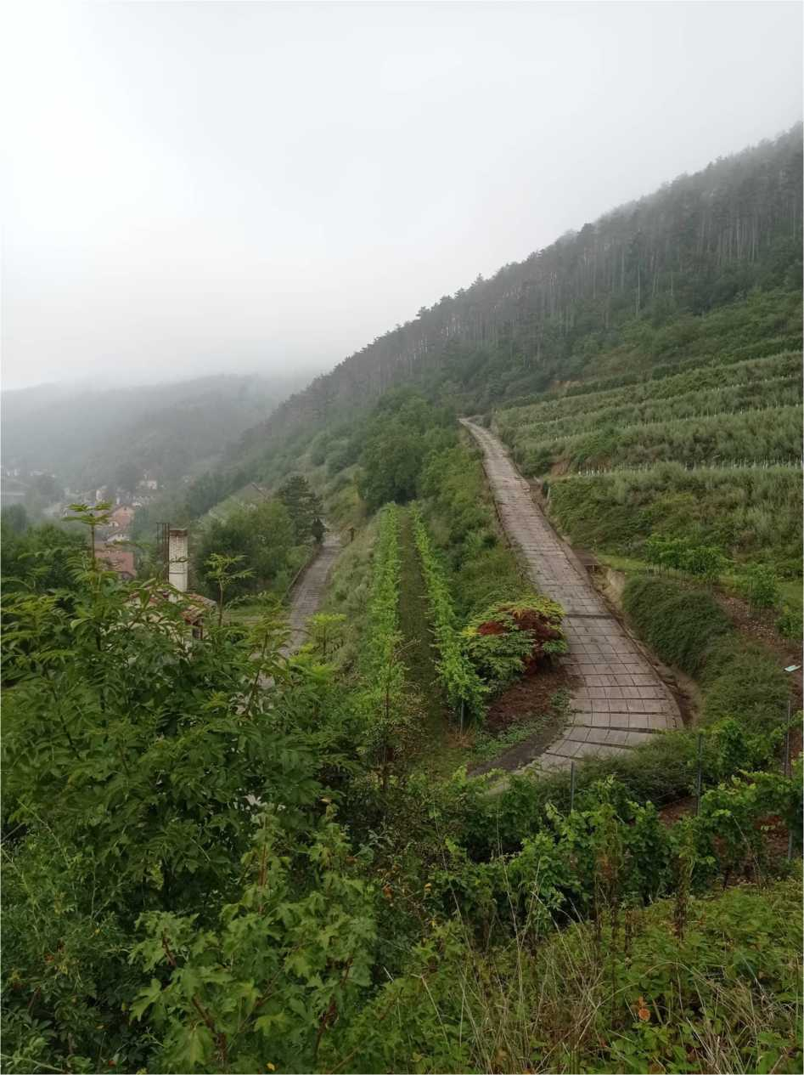
Detail: členitost terénu

Situace
plánek
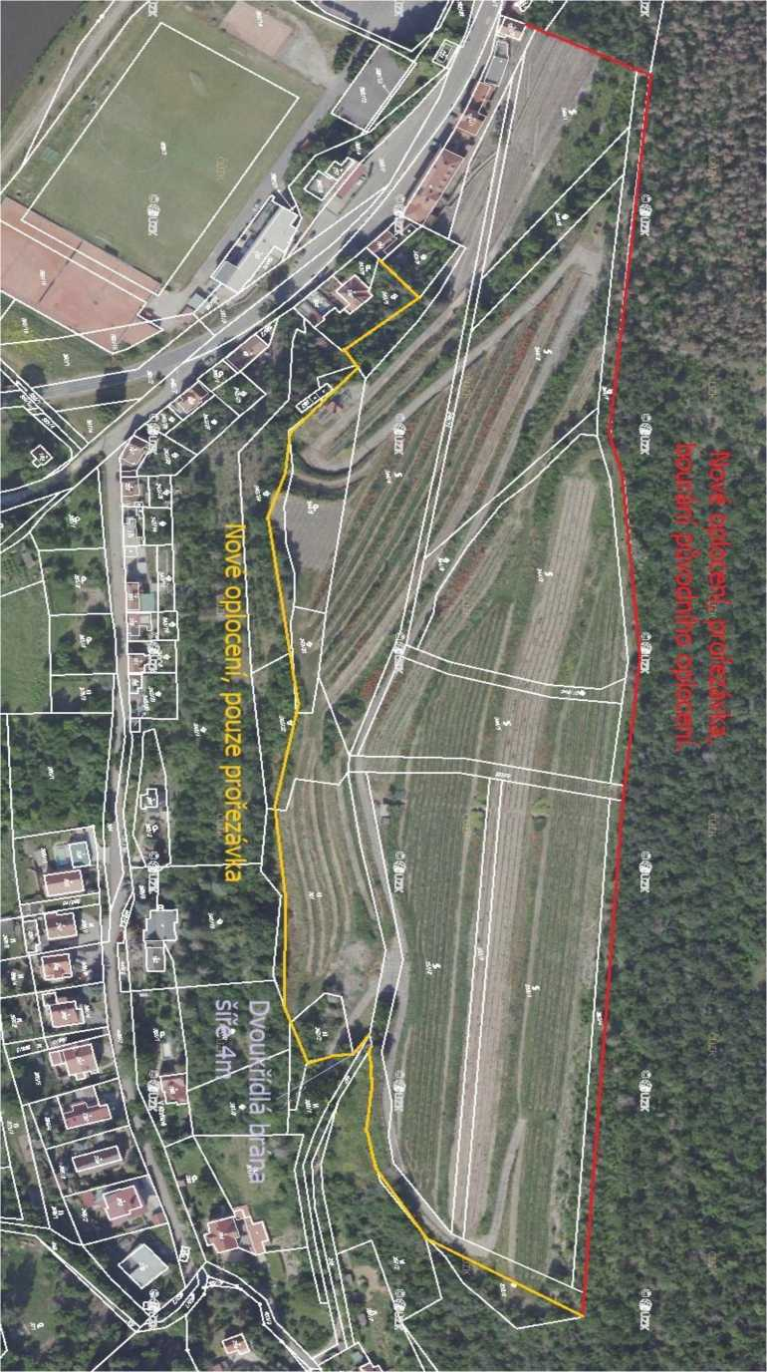

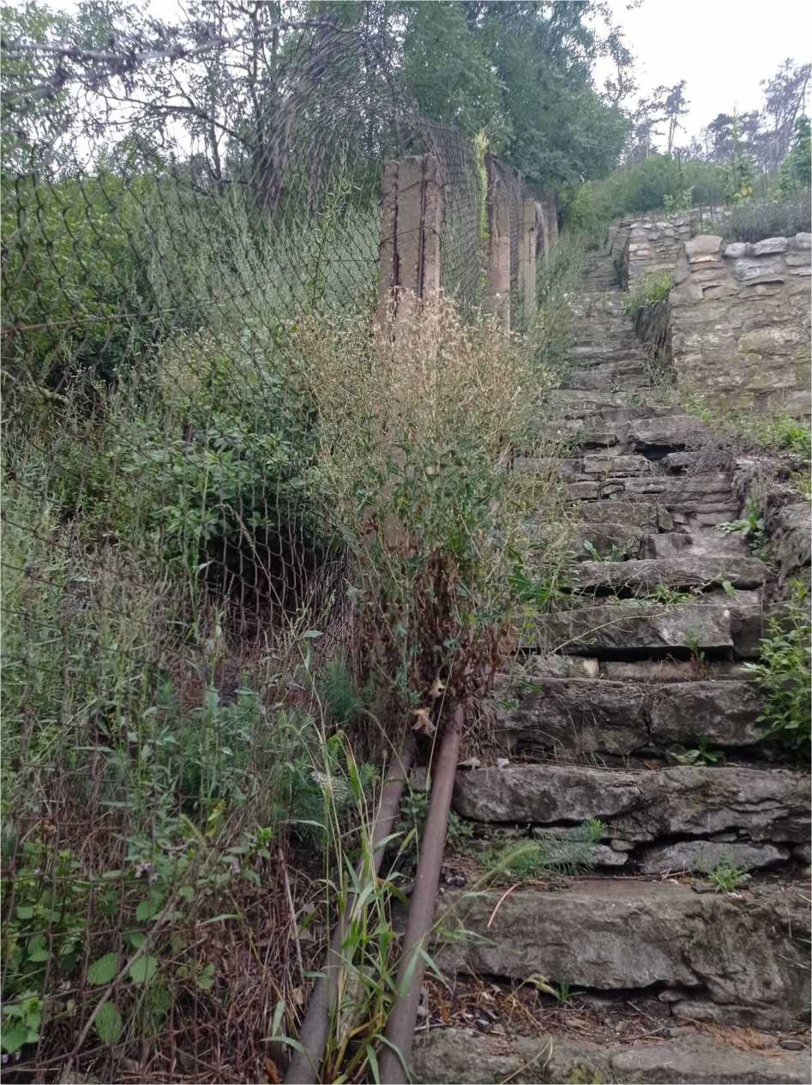
Detail: původní oplocení a sloupky

Výzkumný ústav rostlinné výroby, v.v.i. Praha - Ruzyně
Drnovská 507, 161 06 Praha 6 - Ruzyně IČO/DIČ: 000 27 006 / CZ00027006 E-mail: cropscience@vurv.cz
Tel.: +420 233 022 111 (ústředna) Tel.: +420 233 022 480 (ředitel)

VÝZVA K PODÁNÍ NABÍDEK
VČETNĚ ZADÁVACÍ DOKUMENTACE
ZADÁVACÍ PODMÍNKY VEŘEJNÉ ZAKÁZKY MALÉHO ROZSAHU NA STAVEBNÍ PRÁCE
s názvem

Výstavba oplocení areálu výzkumné stanice VÚRV, v.v.i. Karlštejn
Tato výzva k podání nabídek (dále jen „výzva“) je vypracována jako platnou právní úpravou
vyžadovaný podklad pro podání nabídek na uzavření smlouvy na plnění zakázky na základě veřejné zakázky malého rozsahu na stavební práce ve smyslu ustanovení § 27, písm. b) a § 31 zákona
č. 134/2016 Sb., o zadávání veřejných zakázek (dále jen „ZZVZ“).
Veřejná zakázka je zadávána formou otevřené výzvy.

Identifikační údaje zadavatele:

Výzkumný ústav rostlinné výroby, v.v.i.
název zadavatele:
sídlo, místo podnikání:
IČO:
DIČ:
stát:
právní forma zadavatele:
osoba oprávněná za zadavatele jednat:
Drnovská 507/73, 161 06 Praha 6 - Ruzyně 00027006 CZ00027006
CZ
661
RNDr. Mikuláš Madaras, Ph.D., ředitel
kontaktní osoba zadavatele: tým správy a údržby majetku
e-mail:
tel.: +420
mob.: +420
Zadavatel vydává v souladu se Směrnicí ředitele VÚRV, v.v.i. č. 6/2022 v rámci výše uvedené veřejné
zakázky tuto výzvu k podání nabídek.
Tato veřejná zakázka malého rozsahu je zadávána v souladu s ustanovením § 31 zákona č. 134/2016 Sb., o zadávání veřejných zakázek, postupem, na nějž se neaplikují ustanovení zákona, avšak za dodržení zásad vymezených v ustanovení § 6 zákona, v souladu s postupem stanoveným interní
směrnicí zadavatele o zadávání veřejných zakázek.
Zadavatel současně upozorňuje dodavatele na skutečnost, že výzva k podání nabídek je souhrnem
požadavků zadavatele, a nikoliv souhrnem veškerých požadavků vyplývajících z obecně platných norem, na které výzva odkazuje, neboť jsou obecně známé. Dodavatel se tak musí při zpracování své nabídky vždy řídit nejen požadavky obsaženými ve výzvě, ale též ustanoveními příslušných
obecně závazných právních norem.
Zadavatel při zadávání této veřejné zakázky posoudil možnosti zohlednění aspektů sociálně/environmentálně odpovědného zadávání a inovací. Na základě posouzení zadavatel
konstatuje, že s ohledem na aplikaci zásad přiměřenosti a účelného, hospodárného a efektivního vynakládání finančních prostředků zadavatele při výběru dodavatele veřejné zakázky nebyly aspekty odpovědného veřejného zadávání uplatněny.

OBSAH:
- Klasifikace předmětu veřejné zakázky
- Vymezení předmětu veřejné zakázky
- Poskytnutí zadávací dokumentace
- Požadavky na varianty nabídek
- Termíny plnění veřejné zakázky
- Místo plnění veřejné zakázky
- Vysvětlení, změna nebo doplnění zadávací dokumentace
- Prohlídka místa plnění
- Požadavky na způsob zpracování nabídkové ceny
- Obchodní podmínky
- Platební podmínky
- Jistota
- Způsob hodnocení nabídek
- Požadavky na prokázání kvalifikace
- Poddodavatelský systém
- Podmínky a požadavky na zpracování nabídky
- Obsah, závazná struktura nabídky
- Lhůta a místo pro podání nabídek
- Zadávací lhůta
- Ostatní podmínky zadávacího řízení

Přílohy:
- Krycí list nabídky
- Čestné prohlášení účastníka
- Návrh smlouvy
- Technická specifikace
- Cenová nabídka
Kompletní zadávací dokumentace včetně těchto zadávacích podmínek je umístěna na profilu
zadavatele: https://zakazky.eagri.cz/profile display 1067.html (přílohy v editovatelné podobě).
- Klasifikace předmětu veřejné zakázky
Popis
CPV
45342000-6
Instalace a montáž oplocení
- Vymezení předmětu veřejné zakázky
Předmětem veřejné zakázky je výstavba oplocení areálu výzkumné stanice Výzkumného ústavu rostlinné výroby, v.v.i. Karlštejn, vyplývající z technické zprávy, která tvoří přílohu č. 4 této výzvy - Technická specifikace, a z rozpočtu, který tvoří přílohu č. 5 této výzvy - Cenová nabídka.
Předmět plnění veřejné zakázky je vymezen vzorem smlouvy, která tvoří přílohu č. 3 této výzvy, a dalšími přílohami těchto zadávacích podmínek.
- Poskytnutí zadávací dokumentace
- Zadávací dokumentace se skládá z těchto zadávacích podmínek včetně příloh.
- Kompletní zadávací dokumentaci s přílohami v editovatelné podobě lze stáhnout z profilu
zadavatele - viz https://zakazky.eagri.cz/profile display 1067.html.
Zadavatel nepřipouští varianty nabídek.
- Termíny plnění veřejné zakázky

Předpokládaná doba plnění
- Zadavatel pro plnění veřejné zakázky stanoví následující termíny:
• úplné předání předmětu zakázky zadavateli včetně podepsaných předávacích protokolů:
do 3 měsíců od nabytí účinnosti smlouvy
- Zadavatel předpokládá zahájení realizace plnění veřejné zakázky v listopadu 2022. Zadavatel si vyhrazuje právo posunout termín zahájení plnění zakázky v souvislosti s termínem ukončení zadávacího řízení.
- Místo plnění veřejné zakázky
Místem plnění veřejné zakázky je:
Výzkumná stanice vinařská Karlštejn, Karlštejn 98, 267 18 Karlštejn
- Vysvětlení, změna nebo doplnění zadávací dokumentace
- Účastník zadávacího je oprávněn po zadavateli požadovat písemné vysvětlení zadávací dokumentace přes elektronický nástroj E-ZAK. Žádost musí být zadavateli doručena nejpozději 4 pracovní dny před uplynutím lhůty pro podání nabídek.
- Dotaz musí být podán elektronicky přes elektronický nástroj E-ZAK. Zadavatel odešle vysvětlení zadávacích podmínek, případně související dokumenty, nejpozději do 3 pracovních dnů od doručení žádosti.
- Zadavatel vždy uveřejní vysvětlení, změnu či doplnění zadávací dokumentace včetně přesného znění žádosti stejným způsobem, jakým uveřejnil textovou část zadávací dokumentace, to je na
profilu zadavatele:
https://zakazky.eagri.cz/profile display 1067.html
- Zadavatel může poskytnout účastníkům vysvětlení zadávacích podmínek i bez předchozí žádosti.
Zadavatel doporučuje účastníkům, aby pravidelně sledovali výše uvedený odkaz a před podáním nabídky si zkontrolovali, zda zapracovali do nabídky všechna vysvětlení, doplnění či změny zadávací dokumentace.
- Prohlídka místa plnění
Prohlídka místa plnění veřejné zakázky se uskuteční v těchto termínech:
- dne 5. 10. 2022 v 10:00 hodin
- dne 11. 10. 2022 v 10:00 hodin
Sraz účastníků prohlídky místa plnění: Výzkumná stanice vinařská Karlštejn, Karlštejn 98,
267 18 Karlštejn
Kontaktní osoba ve věci prohlídky místa plnění: tým údržby a správy
majetku
e-mail:
tel.: + 420

Zadavatel upozorňuje účastníky, že nenese odpovědnost za rizika spojená s prohlídkou místa budoucího plnění a že pokud z prohlídky místa budoucího plnění vyplynou jakékoliv dotazy, mají odpovědi na ně poskytnuté na místě plnění pouze informativní charakter. Závazné odpovědi získá zájemce na dotazy podané v rámci žádostí o vysvětlení zadávací dokumentace dle kap. 7 této výzvy.
- Zadavatel stanovil předpokládanou hodnotu zakázky v souladu s ustanovením § 16 ZZVZ na 1.390.000,- Kč (CZK) bez DPH (slovy: miliontřistadevadesáttisíckorunčeských).
- Zadavatel stanoví, že předpokládaná hodnota veřejné zakázky je zároveň i hodnotou maximální. V případě, že se nabídková cena bude této částce rovnat nebo ji překročí, bude to považováno za nesplnění podmínek tohoto zadávacího řízení a účastník bude vyloučen.
- Nabídková cena musí být zpracována úplným oceněním předmětu zakázky. Nabídková cena musí obsahovat veškeré náklady na provedení stavebních prací, tj. i vedlejší náklady, jejichž vynaložení účastníci předpokládají při plnění této veřejné zakázky jako např. doprava, odvoz a likvidace obalů, doprava zboží do určených prostor, uvedení do provozu, proškolení zaměstnanců zadavatele, apod. Tato cena bude považována za nejvýše přípustnou. Pozdější požadavky dodavatele na zvýšení ceny nebude zadavatel akceptovat. Výše nabídkové ceny musí být garantována po celou dobu platnosti smluvního vztahu. Cenová nabídka tvoří Přílohu č. 5 této výzvy.
- Nabídková cena bude uvedena ve skladbě (viz příloha č. 1 této výzvy: Krycí list nabídky):
- nabídková cena v Kč celkem bez DPH;
- samostatně DPH v Kč;
- nabídková cena v Kč celkem včetně DPH.
- Změny ceny na základě inflačních vlivů se nepřipouští.
- Nabídkovou cenu bude možné změnit v souvislosti se změnou daňových právních předpisů, a to nejvýše o částku odpovídající této legislativní změně. Změnu ceny bude dodavatel povinen oznámit zadavateli písemně a důvod změny doložit. Nově určená cena bude předmětem dodatku smlouvy.
- Jakékoliv vícepráce, které nejsou součástí nabídky dle Přílohy č. 5 této výzvy: Cenová nabídka, zadavatel nepřipouští.
- Obchodní podmínky
- Součástí zadávací dokumentace je návrh smlouvy o dílo mezi zadavatelem a účastníkem, který tvoří přílohu č. 3 této výzvy a který obsahuje závazné obchodní podmínky stanovené zadavatelem pro účastníky.
- Nabídka musí obsahovat návrh smlouvy v jednom vyhotovení, podepsaný osobou oprávněnou zastupovat účastníka zadávacího řízení.
- Účastník, se kterým bude podepsána smlouva, je povinen spolupůsobit při výkonu finanční kontroly dle § 2 písm. e) zákona č. 320/2001 Sb., o finanční kontrole, ve znění pozdějších předpisů.
4. Účastník podáním své nabídky vyjadřuje souhlas se zveřejněním všech náležitostí
budoucího smluvního vztahu.
- Platební podmínky
- Platby budou probíhat výhradně v Kč [CZK], resp. v oficiální měně platné na území ČR v době trvání smluvního vztahu.
- Provedené plnění bude uhrazeno na základě jedné faktury po úplném předání předmětu zakázky zadavateli včetně podepsaných předávacích protokolů.
- Daňový doklad (faktura) bude obsahovat všechny zákonem stanovené náležitosti a soupis stavebních prací.
- Kupní cena je splatná dle faktury vystavené prodávajícím, a to až po úplném dodání a předmětu díla. Faktura je splatná nejdříve ve lhůtě 30 dnů od doručení bezvadné faktury kupujícímu. Nedílnou součástí faktury musí být kupujícím potvrzené dodací listy k předmětu koupě.
- Další podrobnosti jsou uvedeny ve vzoru smlouvy o dílo - viz příloha č. 3 této výzvy: návrh
smlouvy.
- Zadavatel nebude během plnění stavebních prací dle této smlouvy poskytovat žádné zálohové platby.
- Jistota
Zadavatel nepožaduje složení jistoty.
- Způsob hodnocení nabídek
Základním hodnotícím kritériem je ekonomická výhodnost nabídky stanovená podle nejnižší nabídkové ceny.
Popis způsobu hodnocení:
- Zadavatel, resp. jím jmenovaná komise, po vyhodnocení nabídek seřadí nabídky podle výše nabídkové ceny bez DPH od nejnižší k nejvyšší.
- Vzhledem k tomu, že zadavatel je plátcem DPH, bude komise posuzovat nejnižší nabídkovou
cenu bez DPH.
- Zadavatel rozhodne o výběru dodavatele toho účastníka, jehož nabídka bude vyhodnocena jako nabídka s nejnižší nabídkovou cenou bez DPH.
- Požadavky na prokázání kvalifikace
- Zadavatel požaduje prokázání kvalifikace ve lhůtě pro podání nabídek, předložením dále požadovaných dokladů společně s nabídkou.
- Kvalifikovaným pro plnění veřejné zakázky je účastník, který prokáže splnění:
- základní způsobilosti,
- profesní způsobilosti,
- technické kvalifikace.

Základní způsobilost
- Účastník prokazuje základní způsobilost způsobem a v rozsahu obdobném jako dle ustanovení
§ 74 ZZVZ.
- Splnění základní způsobilosti prokáže účastník, který:
- nebyl v zemi svého sídla v posledních 5 letech před zahájením zadávacího řízení pravomocně odsouzen pro trestný čin uvedený v příloze č. 3 zákona č. 134/2016 Sb., o zadávání veřejných zakázek nebo obdobný trestný čin podle právního řádu země svého sídla, přičemž k zahlazeným odsouzením se nepřihlíží.
- nemá v evidenci daní zachyceny splatné daňové nedoplatky, a to jak v České republice, tak v zemi sídla, místa podnikání či bydliště účastníka.
- nemá splatný nedoplatek na pojistném nebo na penále na veřejné zdravotní pojištění, a to jak v České republice, tak v zemi sídla, místa podnikání či bydliště účastníka.
- nemá splatný nedoplatek na pojistném nebo na penále na sociální zabezpečení a příspěvku na státní politiku zaměstnanosti, a to jak v České republice, tak v zemi sídla, místa podnikání či bydliště účastníka.
- není v likvidaci, nebylo proti němu vydáno rozhodnutí o úpadku ani nebyla vůči němu nařízena nucená správa podle jiného právního předpisu v České republice, ani nenastala obdobná situace podle právního řádu v zemi sídla, místa podnikání či bydliště účastníka.
- Účastník prokáže splnění základní způsobilosti předložením čestného prohlášení (viz příloha č. 2 této výzvy).

Profesní způsobilost
- Účastník prokazuje profesní způsobilost způsobem a v rozsahu obdobném jako dle ustanovení § 77 odst. 1 a odst. 2 písm. a) ZZVZ.
- Splnění profesní způsobilosti prokáže účastník, který předloží:
• čestné prohlášení (viz příloha č. 2 této výzvy);
• výpis z obchodního rejstříku nebo jiné obdobné evidence, pokud jiný právní předpis zápis do takové evidence vyžaduje;
• doklad o oprávnění k podnikání podle zvláštních právních předpisů v rozsahu odpovídajícím předmětu veřejné zakázky, zejména doklad prokazující příslušné živnostenské oprávnění.

Technická kvalifikace
- Účastník prokazuje technickou kvalifikaci způsobem a v rozsahu obdobném jako dle ustanovení § 79 odst. 2, písm. a) ZZVZ.
- Splnění technické kvalifikace prokáže účastník, který předloží:
• Čestné prohlášení obsahující seznam významných stavebních prací poskytnutých
účastníkem v posledních 5 letech přede dnem podání nabídky (viz příloha č. 2 této výzvy). • Tento seznam bude obsahovat min. 3 úspěšně dokončené stavební práce obdobného charakteru a rozsahu. Stavební prací obdobného charakteru a rozsahu se rozumí výstavba
nebo rekonstrukce oplocení.
• Každá z těchto zakázek musela být ve finančním objemu min. 700 000,- Kč bez DPH.
- Účastník v čestném prohlášení u každé referenční zakázky uvede:
• název zakázky;
• rozsah zakázky (popis předmětu stavebních prací);
• finanční ocenění zakázky v korunách českých bez DPH;
• doba plnění stavebních prací;
• identifikační údaje objednatele (+ telefonní a emailový kontakt na oprávněnou osobu objednatele, která může potvrdit údaje uvedené v seznamu stavebních prací);
• pokud předmětnou veřejnou zakázku účastník neplnil sám, uvede účastník tuto skutečnost a označení jiné osoby (osob), se kterými takto plnil, a označí, jakou část služby provedl sám a
jakou část provedla jiná osoba (příklad: účastník plnil ve sdružení s jiným dodavatelem - účastník uvede tuto skutečnost, označení tohoto jiného dodavatele a svůj podíl na plnění předmětné zakázky).

Způsob prokázání kvalifikace
- Doklady o kvalifikaci předloží účastníci v nabídkách v prostých kopiích. Účastníci mohou nahradit doklady prokazující kvalifikaci předložením čestného prohlášení nebo jednotného evropského osvědčení pro veřejné zakázky. V případě předkládání čestných prohlášení mohou účastníci použít vzory čestných prohlášení, které tvoří přílohu č. 2 této výzvy. Zadavatel si vyhrazuje právo vyžádat v průběhu zadávacího řízení předložení originálů nebo úředně ověřených kopií dokladů o kvalifikaci.
- Doklady prokazující základní způsobilost obdobně dle § 74 ZZVZ a profesní způsobilost obdobně dle § 77 odst. 1 ZZVZ musí prokazovat splnění požadovaného kritéria způsobilosti nejpozději v době 3 měsíců přede dnem podání nabídky.
- V případech, kdy zadavatel v rámci prokázání kvalifikace požaduje předložení prohlášení účastníka, musí takové prohlášení obsahovat zadavatelem požadované údaje a musí být současně podepsáno osobou oprávněnou jednat jménem či za dodavatele.
- Má-li být předmět veřejné zakázky plněn několika dodavateli společně a za tímto účelem podávají či hodlají podat společnou nabídku, postupuje účastník obdobně jako dle § 82 a § 84 ZZVZ.
- V případě, že má být předmět veřejné zakázky plněn společně několika dodavateli, zadavatel požaduje před podpisem smlouvy současně s doklady prokazujícími splnění kvalifikace předložit smlouvu, ve které je obsažen závazek, že všichni tito dodavatelé budou vůči veřejnému zadavateli a třetím osobám z jakýchkoliv právních vztahů vzniklých v souvislosti s veřejnou zakázkou zavázáni společně a nerozdílně, a to po celou dobu plnění veřejné zakázky i po dobu trvání jiných závazků vyplývajících z veřejné zakázky.
- Pokud není účastník schopen prokázat splnění určité části kvalifikace požadované zadavatelem v plném rozsahu, je oprávněn splnění kvalifikace v chybějícím rozsahu prokázat prostřednictvím
poddodavatele. Účastník není oprávněn prostřednictvím poddodavatele prokázat splnění základní způsobilosti obdobně dle § 74 ZZVZ a profesní způsobilosti obdobně dle § 77 odst. 1 ZZVZ.
- Účastník zapsaný v seznamu kvalifikovaných dodavatelů dle § 226 a násl. ZZVZ prokáže splnění kvalifikace obdobně jako dle § 53, odst. 4 ZZVZ a před podpisem smlouvy může prokázat základní kvalifikaci a profesní kvalifikaci v rozsahu ve výpisu uvedeném výpisem ze seznamu kvalifikovaných dodavatelů ne starším než 3 měsíce.
- Účastník, který nesplní kvalifikaci v požadovaném rozsahu, bude vyloučen z účasti v zadávacím řízení. Zadavatel také vyloučí účastníka, který nevyvine požadovanou součinnost, tedy nepředloží všechny doklady prokazující splnění kvalifikace na základě vyzvání zadavatele.
- Poddodavatelský systém
- Zadavatel požaduje, aby účastníci ve své nabídce specifikovali části veřejné zakázky, které mají v úmyslu zadat jednomu či více poddodavatelům, a aby uvedli v přehledné tabulce identifikační
údaje každého poddodavatele (dle přílohy č. 2 této výzvy - čestné prohlášení účastníka).
- V případě, že účastníci hodlají veškeré práce provádět vlastními kapacitami, uvedou to v prohlášení místo tabulky poddodavatelů.
- Podmínky a požadavky na zpracování nabídky
- Nabídky budou předloženy v českém jazyce (s výjimkou dokladů vyhotovených ve slovenském jazyce nebo vysokoškolských diplomů v latinském jazyce) a budou obsahovat všechny požadované doklady.
- Dodavatel může podat v zadávacím řízení jen jednu nabídku. Zadavatel vyloučí dodavatele, který podal více nabídek samostatně nebo společně s jinými dodavateli.
- Nabídku podá účastník elektronicky přes elektronický nástroj E-ZAK v členění dle požadavků zadavatele uvedených dále. Nabídka nebude obsahovat přepisy a opravy, které by mohly zadavatele uvést v omyl.
- Podáním nabídky se rozumí podání nabídky prostřednictvím zadavatelem stanoveného elektronického nástroje E-ZAK postupného na adrese:
https://zakazky.eagri.cz/profile display 1067.html.
- Dodavatel musí být pro registraci v elektronickém nástroji E-ZAK držitelem platného zaručeného elektronického podpisu založeného na kvalifikovaném certifikátu. Podrobné informace nezbytné pro podání elektronické nabídky jsou uvedeny v uživatelské příručce na adrese:
https://zakazky.eagri.cz/data/manual/EZAK-Manual-Dodavatele.pdf.
- Nabídky musí být doručeny do konce lhůty pro podání nabídek, uvedené v čl. 18 této výzvy.
- Zadavatel sděluje, že otevřením nabídek v elektronické podobě se rozumí zpřístupnění jejich obsahu zadavateli. Nabídky v elektronické podobě otevírá zadavatel po uplynutí lhůty pro podání nabídek, a to bez přítomnosti veřejnosti.
- Obsah, závazná struktura nabídky
Účastník zadávacího řízení podá nabídku s tímto obsahem a tímto členěním:
- Krycí list nabídky
- řádně doplněný krycí list nabídky účastníka (dle přílohy č. 1 této výzvy), elektronicky podepsaný oprávněnou osobou;
- Dokumentace vyžadovaná pro splnění kvalifikačních předpokladů
- čestné prohlášení účastníka (dle přílohy č. 2 této výzvy), elektronicky podepsané oprávněnou osobou;
- doklady - výpis z obchodního rejstříku, výpis z živnostenského rejstříku;
- Cenová nabídka
řádně oceněný rozpočet (dle přílohy č. 5 této výzvy), elektronicky podepsaný oprávněnou osobou;
- Podepsaný návrh smluvního vztahu
závazný návrh smlouvy (viz příloha č. 3 této výzvy), elektronicky podepsaný oprávněnou osobou.
- Lhůta a místo pro podávání nabídek
- Lhůta pro podání nabídek začíná dnem zahájení zadávacího řízení, to je dnem uveřejnění výzvy k podání nabídek na profilu zadavatele, a končí

Dne 26. 10. 2022 v 10:00 hod
- Nabídky musí být podány v elektronické podobě přes elektronický nástroj E-ZAK.
Otevírání nabídek bude provedeno bez zbytečného odkladu po uplynutí lhůty pro podání nabídek.
- Zadávací lhůta
Zadavatel stanovuje délku zadávací lhůty, to je dobu, po kterou jsou účastníci svým nabídkami vázáni, na 60 dnů. Tato lhůta začíná běžet okamžikem skončení lhůty pro podání nabídek a končí dnem doručení oznámení zadavatele o výběru dodavatele.
- Ostatní podmínky zadávacího řízení
- Zadavatel si vyhrazuje právo oznámit rozhodnutí o vyloučení účastníka/o výběru dodavatele jeho uveřejněním na profilu zadavatele; rozhodnutí o vyloučení účastníka/o výběru dodavatele se považuje za doručené okamžikem uveřejnění na profilu zadavatele.
- Zadavatel si vyhrazuje právo zrušit veřejnou zakázku malého rozsahu, a to i bez uvedení důvodů, do uzavření smlouvy.
- Účastníci nemají právo na náhradu nákladů spojených s účastí v zadávacím řízení.
- Zadavatel si vyhrazuje právo vyloučit účastníka zadávacího řízení z další účasti na veřejné zakázce, pokud v nabídce uvede nepravdivé údaje.
- Veškerá prohlášení účastníka zadávacího řízení v nabídce budou podepsána účastníkem či statutárním orgánem účastníka nebo osobou k tomu příslušně zmocněnou; zmocnění musí v takovém případě být součástí nabídky účastníka.
- Veškerá komunikace účastníka zadávacího řízení vůči zadavateli, týkající se této veřejné zakázky, bude realizována písemně a v českém jazyce.
- Zadavatel nepřipouští rozdělení veřejné zakázky na části.
- Zadavatel si vyhrazuje právo ověřit si před rozhodnutím o výběru dodavatele informace a údaje deklarované účastníkem v nabídce. Zadavatel si vyhrazuje právo pro účely zajištění řádného průběhu zadávacího řízení požadovat, aby účastník zadávacího řízení v přiměřené lhůtě objasnil předložené údaje, doklady, vzorky nebo modely nebo doplnil další nebo chybějící údaje, doklady, vzorky nebo modely.
- Pokud jsou v zadávacích podmínkách uvedeny požadavky nebo odkazy na obchodní firmy, názvy nebo jména a příjmení, specifická označení zboží a služeb, které platí pro určitou osobu za příznačné, patenty na vynálezy, užitné vzory, průmyslové vzory, ochranné známky nebo označení původu, zadavatel výslovně umožňuje pro plnění veřejné zakázky použití i jiných, kvalitativně a technicky obdobných řešení.
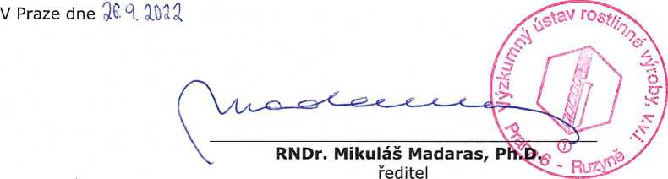

CENOVÁ NABÍDKA
Dodávka oplocení
 | Položka materiál |  | množství | cena á | celkem
1 | Sloupek Zn+komaxit 48x2400 | ks | 440 | 300,00 Kč | 132 000,00 Kč
2 | Vzpěra Zn+komaxit 38x2500 | ks | 110 | 370,00 Kč | 40 700,00 Kč
3 | Pletivo PVC 1800/55x55/0 2,5 | m | 1300 | 105,00 Kč | 136 500,00 Kč
4 | Drát vázací PVC 1,4mm/2,0mm/50m | bal | 26 | 58,70 Kč | 1 526,20 Kč
5 | Drát napínací PVC 0 2,5/3,5 78m | bal | 52 | 283,00 Kč | 14 716,00 Kč
6 | Napínák s úpravou PVC | ks | 170 | 30,00 Kč | 5 100,00 Kč
7 | Svorky Zn+PVC 1000ks/1bal. | bal | 13 | 250,00 Kč | 3 250,00 Kč
8 | Brána Zn+RAL 4037x1750 | ks | 1 | 30 000,00 Kč | 30 000,00 Kč
9 | Háky Pz uchycení do země 500mm/0 10 | ks | 1000 | 50,00 Kč | 50 000,00 Kč
 | Položka práce
1 | Výkop bet. sloup. včetně materiálu | ks | 541 | 200,00 Kč | 108 200,00 Kč
2 | Výkop bet. sloup. brána, včetně mat. | ks | 2 | 3 000,00 Kč | 6 000,00 Kč
3 | Montáž pletiva | m | 1300 | 230,00 Kč | 299 000,00 Kč
4 | Montáž brány | soub | 1 | 10 000,00 Kč | 10 000,00 Kč
5 | Výroba a pozinkování kotvících háků | ks | 1000 | 50,00 Kč | 50 000,00 Kč
6 | Doprava | soub | 1 | 30 000,00 Kč | 30 000,00 Kč
7 | Přesun hmot tuny | t | 8 | 1 000,00 Kč | 8 000,00 Kč
8 | Příplatek za ztížené podmínky (převýšení) | soub | 1 | 30 000,00 Kč | 30 000,00 Kč
 | Celkem bez DPH |  |  |  | 954 992,20 Kč
 | DPH 21 % |  |  |  | 200 548,36 Kč
 | Celkem včetně DPH |  |  |  | 1 155 540,56 Kč

Odstranění porostu
1 | Prosekání porostu šíře 2m | m2 | 1250 | 100,00 Kč | 125 000,00 Kč
2 | Stržení oplocení a dmtz původ. sloupků | m | 625 | 100,00 Kč | 62 500,00 Kč
3 | Prosekání porostu šíře 2m u kraje porostu | m2 | 1350 | 100,00 Kč | 135 000,00 Kč
4 | Přesun hmot | t | 2 | 5 000,00 Kč | 10 000,00 Kč
5 | Doprava | soub | 1 | 20 000,00 Kč | 20 000,00 Kč
6 | Likvidace odpad (sloupky, pletivo) | soub | 1 | 25 000,00 Kč | 25 000,00 Kč
 | Celkem bez DPH |  |  |  | 377 500,00 Kč
 | DPH 21 % |  |  |  | 79 275,00 Kč
 | Celkem včetně DPH |  |  |  | 456 775,00 Kč

Celková nabídková cena bez DPH | 1 332 492,20 Kč
DPH 21 % | 279 823,36 Kč
Celková nabídková cena včetně DPH | 1 612 315,56 Kč

